仲恺农业工程学院
毕业论文（设计）开题报告

基于YOLO和Vue的农作物病虫害检测系统设计与实现

姓 名 方智鹏
学 院 信息科学与技术学院
专业班级 计算机科学与技术224班
学 号 202210244423
校内指导教师 张师喻
职称/职务 副教授
起始时间 2025 年 10 月 10 日

仲恺农业工程学院教务处制

一、开题依据
- 研究目的和意义
在全球人口持续增长、气候变化加剧的背景下，保障粮食安全成为人类面临的重大挑战。农作物病虫害作为农业生产的主要威胁之一，每年造成全球粮食产量损失高达30%。传统的病虫害检测依赖人工观察，不仅效率低下，而且容易受到经验水平和主观因素的影响，难以实现早期精准识别和及时防治。
随着人工智能和计算机视觉技术的快速发展，基于深度学习的病虫害检测方法为解决这一问题提供了新的思路。YOLO（You Only Look Once）作为一种实时目标检测算法，凭借其高效的检测速度和准确的识别能力，成为农作物病虫害检测的理想选择。同时，前端技术的进步使得用户界面更加友好、交互更加流畅，为系统的普及和应用创造了条件。
本研究旨在设计并实现一个基于YOLO和Vue的农作物病虫害检测系统，通过集成深度学习模型和现代化前端框架，实现对多种农作物病虫害的快速、准确检测。系统不仅能够识别病虫害的类型和严重程度，还能提供智能防治建议，帮助农民及时采取措施，减少损失。
该系统的开发具有重要的现实意义：首先，它将显著提高病虫害检测的效率和准确性，为农业生产提供科学决策支持；其次，通过智能化的防治建议，有助于减少农药的过度使用，保护生态环境；最后，系统的模块化设计和开放性架构为未来功能扩展和技术升级预留了空间，具有良好的可扩展性和可维护性。

- 国内外研究概况
在国内，农作物病虫害检测技术的研究近年来取得了显著进展。许多研究机构和高校都开展了相关研究，主要集中在基于图像处理和机器学习的检测方法上。例如，中国农业大学开发了基于深度学习的水稻病虫害检测系统，能够识别多种常见的水稻病虫害；南京农业大学利用YOLO算法实现了对小麦病虫害的实时检测。然而，这些系统大多停留在实验室阶段，实际应用中仍存在一些问题，如检测速度慢、识别准确率不高、用户界面不够友好等。

在国外，特别是美国、日本、以色列等农业发达国家，农作物病虫害检测技术已经相对成熟。例如，美国的FarmLogs公司开发了基于卫星图像和无人机的病虫害监测系统，能够大面积监测农田的病虫害情况；日本的松下公司推出了基于AI的智能农业监测系统，通过摄像头实时监控农作物生长状况并自动识别病虫害。这些系统虽然功能强大，但往往价格昂贵，难以在发展中国家广泛应用。
从技术层面来看，当前的农作物病虫害检测系统主要存在以下问题：
1. 检测精度和速度的平衡：高精度的检测模型往往需要大量计算资源，难以在普通设备上实时运行。
2. 多作物多病虫害的识别：现有系统大多针对特定作物或特定病虫害，缺乏通用性。
3. 智能化程度不够：大多数系统只能识别病虫害，不能提供有效的防治建议。
4. 用户体验有待改善：部分系统界面复杂，操作不便，难以被普通农民接受。
本研究将针对这些问题，开发一个基于YOLO和Vue的农作物病虫害检测系统，旨在提高检测精度和速度，实现多作物多病虫害的识别，并提供智能化的防治建议，同时优化用户界面，提高系统的易用性。

参考文献
- Redmon J, Divvala S, Girshick R, et al. You Only Look Once: Unified, Real-Time Object Detection[C]//Proceedings of the IEEE Conference on Computer Vision and Pattern Recognition. 2016: 779-788.
- Redmon J, Divvala S, Girshick R, et al. You Only Look Once: Unified, Real-Time Object Detection[C]//Proceedings of the IEEE Conference on Computer Vision and Pattern Recognition. 2016: 779-788.
- Redmon J, Farhadi A. YOLOv3: An Incremental Improvement[J]. arXiv preprint arXiv:1804.02767, 2018.
- Bochkovskiy A, Wang C Y, Liao H Y M. YOLOv4: Optimal Speed and Accuracy of Object Detection[J]. arXiv preprint arXiv:2004.10934, 2020.
- Ge Z, Liu S, Wang F, et al. YOLOX: Exceeding YOLO Series in 2021[J]. arXiv preprint arXiv:2107.08430, 2021.
- 张洪礼, 李民赞, 郑立华, 等. 基于机器视觉的农作物病虫害检测研究进展[J]. 农业工程学报, 2019, 35(10): 1-12.
- 王雪, 李道亮, 刘刚, 等. 基于深度学习的农作物病虫害识别研究进展[J]. 中国农业科学, 2020, 53(12): 2413-2427.
- 陈永强, 黄华平, 李刚, 等. 基于YOLOv3的水稻病虫害检测系统设计与实现[J]. 农业机械学报, 2021, 52(5): 237-245.
- 赵春江, 杨信廷, 刘卉, 等. 智慧农业关键技术与装备研究进展[J]. 农业机械学报, 2018, 49(1): 1-21.
- 尤殿龙, 王雪, 李道亮. 基于深度学习的农作物病虫害图像识别研究[J]. 计算机科学, 2019, 46(11): 263-270
- 李航. 统计学习方法[M]. 北京: 清华大学出版社, 2019.
- 周志华. 机器学习[M]. 北京: 清华大学出版社, 2016.
- 阮一峰. Vue.js 实战[M]. 北京: 人民邮电出版社, 2018.
- 张鑫旭. 深入理解Vue.js[M]. 北京: 人民邮电出版社, 2020
二、主要研究内容
- 研究内容
本研究旨在开发一个基于YOLO和Vue的农作物病虫害检测系统，采用前后端分离架构，实现对多种农作物病虫害的快速、准确检测和智能防治建议。系统的主要研究内容包括：
（1）系统架构设计：采用前后端分离架构，前端基于Vue 3框架和Element Plus组件库，后端基于Flask框架，通过JSON数据进行前后端交互。系统架构清晰，模块划分合理，便于维护和扩展。
（2） 核心功能模块开发：
- 图像预测模块：支持上传图片进行农作物病虫害检测，返回识别结果和置信度，并生成智能防治建议。
- 视频预测模块：支持上传视频进行病虫害检测，实时分析视频帧并标记病虫害位置。
- 摄像头预测模块：支持通过摄像头实时采集图像并进行病虫害检测，实现实时监控。
- 智能温室模块：集成温室环境监测和设备控制功能，提供环境数据可视化和告警管理。
- 数据分析模块：对检测数据进行统计分析，生成数据大屏，为决策提供支持。
- 农资采购模块：管理农资采购流程，包括供应商管理和物流追踪。
- 库存管理模块：管理农资库存，实现库存预警和出入库记录。
- 智能助手模块：集成AI对话功能，回答用户关于农作物种植和病虫害防治的问题。
（3）深度学习模型集成：使用YOLO系列算法（如YOLOv5、YOLOv8）作为核心检测模型，对模型进行训练和优化，提高检测精度和速度。同时，集成GLM-4.7等大语言模型，为用户提供智能防治建议。
（4）用户界面设计：采用现代化的前端设计理念，实现响应式布局，确保系统在不同设备上都能良好显示。界面简洁直观，操作流程顺畅，降低用户使用门槛。

（5）系统测试与优化：对系统进行全面测试，包括功能测试、性能测试和安全性测试，确保系统稳定可靠。根据测试结果对系统进行优化，提高系统的性能和用户体验。
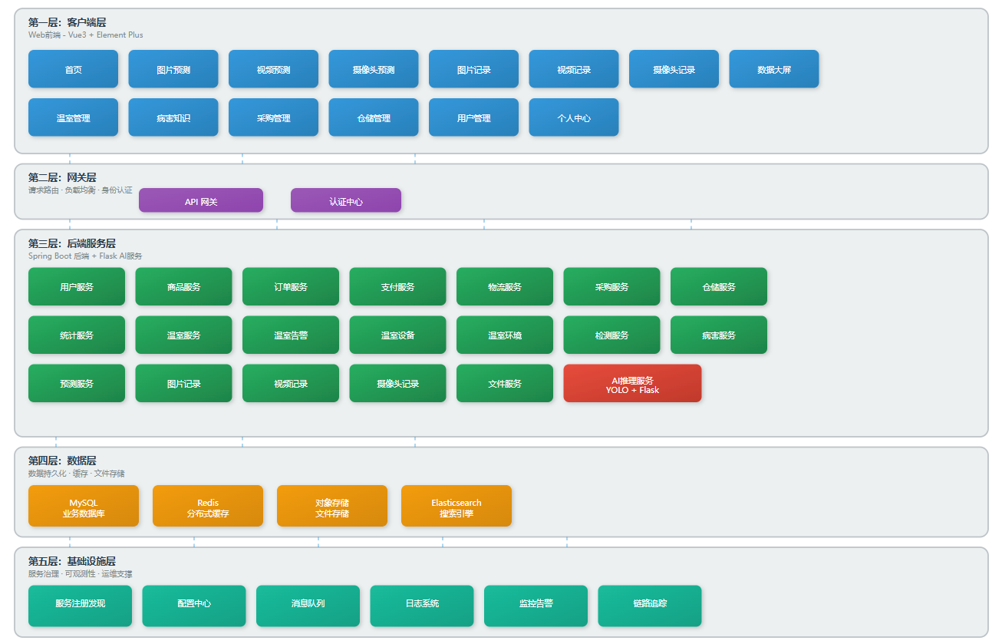
图 1 本项目现存架构
- 解决的问题
本系统旨在解决当前农作物病虫害检测领域存在的以下问题：
(1) 检测效率低下：传统的人工检测方法耗时耗力，难以满足大规模农业生产的需求。本系统通过自动化的图像识别技术，实现快速检测，大大提高检测效率。
(2) 检测精度不高：人工检测容易受到经验水平和主观因素的影响，准确率难以保证。本系统采用深度学习算法，通过大量数据训练，提高检测精度，减少误判率。
(3) 缺乏智能防治建议：现有系统大多只能识别病虫害，不能提供有效的防治措施。本系统集成大语言模型，根据检测结果生成个性化的防治建议，帮助农民及时采取措施。

(4) 系统功能单一：传统系统往往只专注于病虫害检测，缺乏与其他农业管理功能的集成。本系统整合了智能温室、农资采购、库存管理等功能，提供一站式农业管理解决方案。
(5) 用户体验不佳：部分系统界面复杂，操作不便，难以被普通农民接受。本系统采用现代化的前端设计，界面简洁直观，操作流程顺畅，提高用户体验。
(6) 数据封闭：传统系统的数据往往封闭在本地，难以实现数据共享和分析。本系统采用开放的数据结构，支持数据导出和集成，便于进行大数据分析和决策支持。

- 系统特点
本系统具有以下技术特点和优势：
(1) 前后端分离架构：采用Vue 3 + Flask的前后端分离架构，前端负责用户界面和交互，后端负责数据处理和模型推理，职责明确，便于开发和维护。
(2) 高性能检测算法：集成YOLO系列深度学习算法，实现实时目标检测，检测速度快，准确率高，能够满足实际应用需求。
(3) 多模态检测支持：支持图像、视频和摄像头三种检测模式，适应不同场景的检测需求，提高系统的适用性。
(4) 智能防治建议：集成大语言模型，根据检测结果生成个性化的防治建议，为用户提供科学的决策支持。
(5) 全功能农业管理：整合智能温室、农资采购、库存管理等功能，提供一站式农业管理解决方案，提高农业生产效率。
(6) 现代化用户界面：采用Element Plus组件库，实现响应式布局，界面美观大方，操作简单直观，提高用户体验。
(7) 数据可视化：通过数据大屏和图表展示，直观呈现检测结果和环境数据，便于用户分析和决策。
(8) 扩展性强：系统采用模块化设计，预留了接口和扩展点，便于未来功能扩展和技术升级。
(9)安全性高：采用前后端分离架构，减少了安全风险，同时对用户数据进行加密存储，保障数据安全。
。

(10) 部署灵活：支持本地部署和云部署，适应不同规模的应用场景，降低使用门槛使得本内部餐饮系统更加现代、高效，对比于传统系统适应性更强。
- 目前研究基础与预期研究成果
目前研究基础：本系统开发具备坚实基础，本人已掌握Vue 3、Flask、深度学习等相关技术，为系统开发提供了技术能力保障；同时收集了大量农作物病虫害图像数据，为模型训练奠定了数据基础；在此之上，已搭建基于YOLO的检测模型并完成初步训练，取得了一定检测效果；系统整体架构也已完成设计，采用前后端分离架构并进行了模块划分；前端开发方面，已实现包括登录、图像预测、视频预测等功能在内的部分前端页面。
预期研究成果：本研究将围绕农作物病虫害智能检测展开，系统完成功能完整、性能优良的病虫害检测系统研发，涵盖前端界面与后端服务实现；针对 YOLO 检测模型开展优化工作，提升模型检测精度与推理速度，实现多种农作物病虫害的准确识别；集成大语言模型提供智能防治建议，为用户输出科学可行的防治措施；同时整合智能温室、农资采购、库存管理等功能，形成一站式农业管理解决方案；在此基础上完成系统部署与测试，保障实际应用稳定运行，编写详细技术文档沉淀成果，并基于整体研究成果撰写学术论文，分享技术经验与研究结论。
三、研究方案
- 研究方法路线
本项目将采用瀑布模型进行系统开发，具体步骤如下：
（1）需求分析：通过调研和访谈，明确系统的功能需求、性能要求和用户体验要求。分析不同用户角色的需求，包括农民、农业技术人员、管理员等，确保系统能够满足各类用户的需求。
（2）系统设计：根据需求分析结果，设计系统的整体架构、模块划分和数据结构。前端采用Vue 3框架和Element Plus组件库，后端采用Flask框架，数据库使用MySQL。同时，设计系统的界面布局和交互流程，确保用户体验良好。
（3） 模型训练与优化：收集和整理农作物病虫害图像数据，标注数据并进行数据增强。使用YOLO系列算法训练检测模型，通过调参和优化提高模型的检测精度和速

度。同时，集成大语言模型，实现智能防治建议功能。
（4）前端开发：基于Vue 3框架和Element Plus组件库，开发系统的前端界面。实现图像上传、视频上传、摄像头采集、结果展示等功能，确保界面美观大方、操作简单直观。
（5） 后端开发：基于Flask框架和SpringBoot框架，开发系统的后端服务。实现图像处理、模型推理、数据存储、API接口等功能，确保系统的性能和稳定性。
（6） 系统集成与测试：将前端和后端集成，进行系统测试。包括功能测试、性能测试、安全性测试等，确保系统稳定可靠。根据测试结果对系统进行优化，提高系统的性能和用户体验。
（7）系统部署与维护：完成系统的部署和上线，提供系统使用说明和培训。定期对系统进行维护和更新，确保系统的正常运行和功能完善。

- 项目开发的可行性分析

- 技术可行性：
前端技术：Vue 3是目前主流的前端框架，具有良好的性能和开发体验。Element Plus是成熟的UI组件库，提供了丰富的组件和样式，能够满足系统的界面需求。
后端技术：Flask是轻量级的Python Web框架，易于学习和使用，适合开发API服务。Python作为胶水语言，具有丰富的深度学习库，如TensorFlow、PyTorch等，便于集成YOLO模型。
深度学习技术：YOLO系列算法已经非常成熟，在目标检测领域取得了很好的效果。大语言模型的发展也为智能建议功能提供了技术支持。
数据库技术：MySQL是成熟的关系型数据库，具有良好的性能和稳定性，适合存储系统数据。
（2）市场可行性：
农业是国家的基础产业，保障粮食安全是国家战略。农作物病虫害检测是农业生产中的重要环节，市场需求巨大。

随着人工智能技术的发展，智能化农业管理系统逐渐成为趋势，市场前景广阔。 本系统不仅提供病虫害检测功能，还整合了智能温室、农资采购、库存管理等功能，满足了农业生产的多方面需求，具有较强的市场竞争力。
（3） 经济可行性：
系统开发成本主要包括人力成本和服务器成本。团队成员具备相关技术能力，能够自主完成系统开发，降低了人力成本。
系统部署灵活，支持本地部署和云部署，用户可以根据自身需求选择合适的部署方式，降低了使用成本。
系统的推广和应用将提高农业生产效率，减少病虫害造成的损失，为用户带来经济收益。
（4）法律及社会效益方面可行性：
系统开发过程中不涉及任何违法违规内容，符合国家相关法律法规。
系统的应用将有助于减少农药的过度使用，保护生态环境，具有良好的社会效益。
系统的推广和应用将提高农业生产效率，保障粮食安全，对国家农业发展具有积极意义。
系统的开发和应用将促进人工智能技术在农业领域的应用，推动农业现代化进程。

- 计划项目研究时间安排
表 1 时间安排表
阶段 | 阶段内容 | 具体时间
01-开题 | 明确系统选题，编写开题报告 | 2025 年 10 月
02-需求分析 | 明确系统需求，制定需求列表 | 2025 年 11 月
03-系统设计 | 选择系统架构，设计数据结构 | 2025 年 11 月 - 2025 年 12 月
04-模型训练与优化 | 收集数据，训练和优化YOLO模型 | 2025 年 12 月 - 2026 年 1 月
05-编码 | 完成系统开发，集成各功能模块 | 2025 年 1 月 - 2026 年 3 月
06-测试与优化 | 实施系统测试，多维度评估系统 | 2026 年 4 月

四、指导教师意见
校内指导教师签名： 校外指导教师签名：
年 月 日 年 月 日

